Тематична контрольна робота з теми: «Природа взимку»
- Підкресли слова – ознаки зими
Сніг, іній, жарко, тріскучі морози, дощі, день короткий, а ніч довга.
- Скільки існує зимових місяців?_________________
- Чи згодний ти, що з настанням зими Сонце гріє яскравіше і тепліше?_____
- Що треба зробити, щоб пляшка з водою, закрита корком лопнула? _____________________________________________________________________
- Напишіть яка приблизна температура повітря на вулиці +17˚ або - 15˚
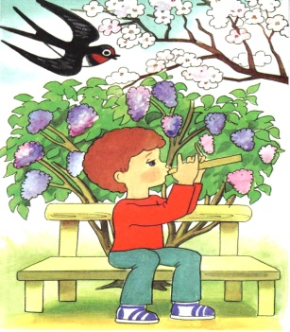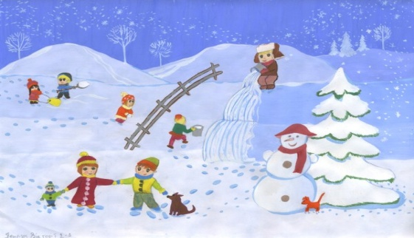
______ ________
- Чи правильно поводять себе діти коли виготовляють годівнички для пташок, кладуть у лісі грудки солі, сіно? ______________

- Намалюй сніжинки різних видів

- Який зимовий місяць рік кінчає, а зиму починає? _________________________
- Обери ялинку, яку краще поставити вдома на Новорічні свята
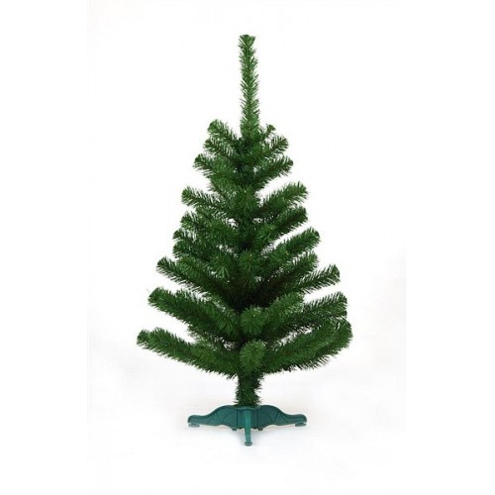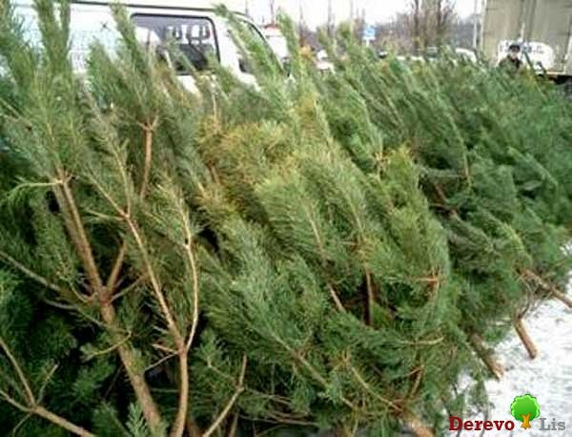

- Яку користь приносить шапка снігу, яка вкриває траву?




